

Diassilua Paulo Simão

BANKADA VIRTUAL COM DJANGO

ÍNDICE

Introdução 3

Produto/Serviço/Metodologia 3

Conclusões Principais 3

Conclusões Principais n.º 1 3

Conclusões Principais n.º 2 3

Conclusões Principais n.º 3 3

Dados Visuais 3

Conclusão 3

Conclusões Principais 3



# Introdução

Em algumas palavras, identifique e aborde um problema e uma solução proposta para o resolver. Pode focar-se em dilemas comuns, novas tendências, técnicas inovadoras, comparações da indústria, novas entradas no mercado, etc. Como se propõe a resolver este problema e quais são as suas recomendações? A solução baseia-se numa análise minuciosa do problema e das possíveis soluções.

Certifique-se de que tem a sua audiência em mente ao escrever o documento técnico. Quem é a sua audiência e o que está a tentar transmitir? São especialistas da indústria ou será uma proposta de investimento para uma audiência empresarial? Isto deverá ajudá-lo a definir o tom e o vocabulário correto para o seu documento.

# Produto/Serviço/Metodologia

Descreva os métodos e o perfil demográfico que utilizou para obter os seus dados. Por que motivo escolheu as táticas de pesquisa que implementou? Como é que esta estratégia irá fornecer informações sobre o tópico abordado?

# Conclusões Principais

## Conclusões Principais n.º 1



Pesquisa e argumentação

[Para substituir uma fotografia pela sua, basta eliminá-la e, em seguida, no separador Inserir, clicar em Imagem.]

## Conclusões Principais n.º 2



Pesquisa e argumentação

## Conclusões Principais n.º 3



Pesquisa e argumentação

# IMPLEMENTAÇÃO

PREPARAÇÃO DO AMBIENTE

1º Instalando o django. Na linha de comando:

pip install django

2º Instalando a zona virtual django.

pip install virtualenv

3º Criar zona virtual para kantina virtual

mkvirtualenv kundiama

ou

virtualenv kundiama

4º Ativar o ambiente novamente

workon Kundiama

CRIAÇÃO DO PROJECTO

1º Encontre o local que queres criar a pasta do projecto, digite o comando:

django-admin.py startproject bankada_virtual

2º Ligar o servidor para executar o projecto.

--No cmd, Entre na pasta do projecto com:

cd kantina

--depois executar

python manage.py runserver

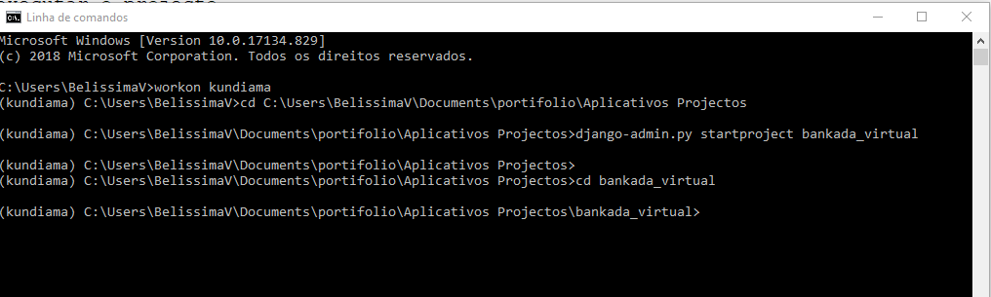

# Perspectiva da visão de cima de um aperto de mãos sobre documentos empresariaisConclusão

Está na hora de terminar. Qual é a sua conclusão? Como resumiria toda a informação em algo que mesmo o CEO mais ocupado queira ler? Quais são as conclusões principais? Como é que o seu produto/serviço/metodologia trata de forma exclusiva os problemas levantados pelo seu estudo?

## Conclusões Principais

* Conclusão n.º 1
* Conclusão n.º 2
* Conclusão n.º 3